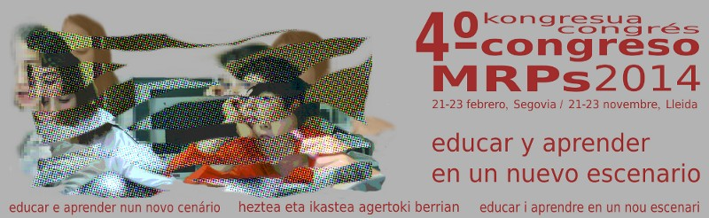
Han pasado más de diecisiete años desde que se celebró el anterior Congreso de MRPs (Torremolinos, diciembre de 1996). Entre tanto se han sucedido diversos Encuentros que han ido desarrollando, de alguna manera, los temas abordados en él, agrupados en tres bloques: Análisis del contexto socioeducativo, ¿Cómo hacer posible la Escuela Pública hoy? y Los MRPs y los movimientos sociales. En síntesis, la Educación como proyecto comunitario, desde una perspectiva de la educación como servicio público prioritario, encarnada en un modelo de Escuela Pública popular, democrática, participativa, laica, gratuita y universal, y planteada en común interacción entre los diversos movimientos educativos y sociales.
Echando la vista atrás, no se puede afirmar que se hayan conseguido los objetivos propuestos. Desde entonces, se han sucedido varias leyes educativas (LOGSE, LOPEGC, LOCE, LOE y la reciente LOMCE) implantadas sucesivamente por los diversos gobiernos del PSOE y del PP. Todas ellas, en mayor o menor medida, diseñadas desde el espíritu neoliberal en boga y la vocación europeísta, como Estado miembro de pleno derecho de la UE. Resultado: progresiva e imparable privatización de la enseñanza en detrimento de la pública, que, sometida a un insólito y virulento ataque de constante desacreditación y falta de apoyo, se encamina a la marginalidad, como se viene haciendo con otros servicios públicos básicos: sanidad, energía, transportes, comunicaciones, infraestructuras, etc. Lo que queda aún de propiedad pública, resulta que es gestionado por empresas privadas. El Estado, pues, en vías de extinción.
Así que, efectivamente, estamos ante un nuevo escenario. Los planteamientos, enfoques, discursos, propuestas, estrategias y soluciones de hace veinte años ya no valen, por muy evidentes y justificados que nos parezcan todavía. Dos hechos transcendentales han cambiado nuestras vidas: las tecnologías de la información y de la comunicación (TIC) y la crisis económica globalizada, configurando un nuevo orden político mundial donde la democracia, los gobiernos, las organizaciones políticas, sociales y sindicales, y, en fin, la participación ciudadana, han perdido el poder decisorio que se les suponía y otorgaba en los procesos electorales, en beneficio del poder económico y financiero, que no busca, precisamente, la justicia y la igualdad social, sino lo contrario. Ya no hay tres ni cuatro poderes, sino solamente uno, el económico, del que dependen –o para el que trabajan- los demás.
Pese a la indignación ciudadana y a las numerosas movilizaciones sociales de protesta contra las políticas de austeridad y los escándalos financieros, cuyas consecuencias son bien conocidas: desempleo, pobreza, deterioro de los servicios públicos básicos, recortes en políticas sociales, desigualdad , desaparición de las clases medias, descontento, pesimismo, conflictos, falta de perspectivas, etc., la economía y el poder decisorio siguen estando en las mismas manos de unos pocos, que manejan las políticas de los distintos gobiernos en función de sus propios intereses.
Ante este panorama, en el que, particularmente, la educación está siendo atacada para que, efectivamente, deje de ser un bien público, un derecho fundamental y, por ende, una obligación del Estado, es necesario buscar nuevas alternativas y soluciones, tanto pedagógicas como socioeducativas, que garanticen la igualdad de oportunidades y la promoción social de todos y cada uno de los ciudadanos sin exclusión, especialmente de los más desfavorecidos.
Este es el fin del IV Congreso Estatal de MRPs, cuya primera fase se ha celebrado en Segovia, los días 21 a 23 de febrero, con la participación de un centenar de representantes de numerosos Movimientos de Renovación Pedagógica repartidos por todo el territorio nacional, y que se continuará en Lleida, del 21 al 23 de noviembre de este mismo año. El proceso seguido comenzó con la presentación a los diversos MRPs de un cuestionario sobre la situación actual de la educación, sus principales problemas y las posibles propuestas de resolución, cuyas respuestas han configurado el contenido de la primera fase. En la segunda fase se llevará a cabo, previsiblemente, alguna actividad puesta en marcha por algún MRP de forma coordinada y en diferentes lugares. Esto, junto a la confección de un nuevo cuestionario dirigido esta vez a l@s niñ@s, adolescentes, familias...cerrará el programa definitivo del Congreso.
Los asuntos abordados, que tendrán su continuidad, en la 2ª fase, han sido los siguientes:
1.- Escuela pública: pronunciamientos generales que ésta debe tener.
2.- Nuevas propuestas de aula y currículum.
3.- Cómo deben ser los centros públicos: funcionamiento, estructura, comunidad, implicación en el entorno, etc.
4 .- Profesorado: qué perfil y qué tipo de trabajo en el centro.
5.- La sociedad y el cambio en educación.
6.- La renovación pedagógica y los territorios.
7.- La Renovación Pedagógica hoy en día y papel social de los MRP.
Temas cuyo debate y desarrollo se pretende concluyan en una “Declaración de los derechos educativos universales y fundamentales”.
En representación del MEM-Grupo Milani asistimos su presidenta, Luisa Mellado, y Alfonso Díez. Previamente respondimos en su día al cuestionario antes mencionado, y ya en las Jornadas, nos inscribimos en el Grupo de Trabajo dedicado al punto 7: La Renovación Pedagógica hoy en día y papel social de los MRP, que nos pareció el más interesante y oportuno.
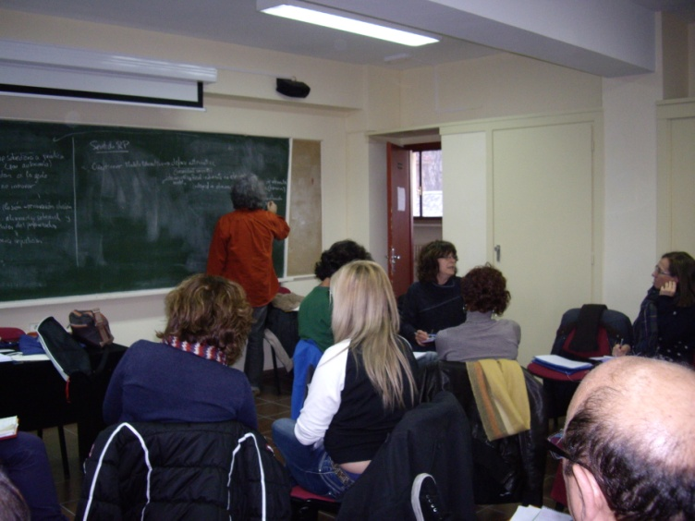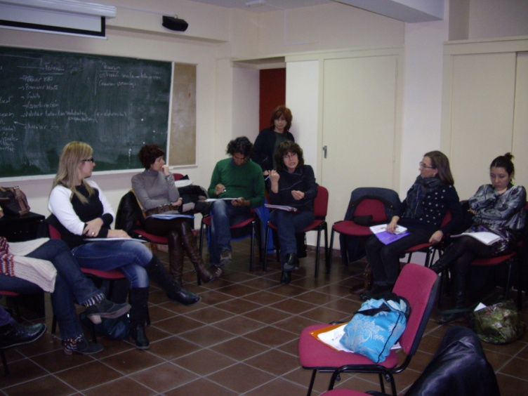
Se partió de dos cuestiones generales: por un lado, el sentido de la renovación pedagógica hoy: ¿renovación o innovación?, y por otro, el papel de los MRPs en la sociedad actual. Los debates sacaron a la luz viejos problemas y planteamientos de la educación, de la renovación pedagógica y del funcionamiento de los MRPs, como si el tiempo no hubiese pasado y poco o nada hubiera cambiado en los últimos veinte años. Y eso que se vieron caras jóvenes, junto a otras veteranas y conocidas de anteriores Congresos y Encuentros. Así surgieron, de nuevo, temas recurrentes como la formación inicial y permanente del profesorado en el marco del Espacio Europeo de Educación Superior (EEES) y los Acuerdos de la Declaración de Bolonia (1999), el Cuerpo Único de Enseñantes, reforma y revitalización de las Escuelas de Verano, señas de identidad de la Enseñanza Pública, autonomía de los centros docentes, más presencia y visibilidad de los MRPs en la sociedad conexión con la realidad, desde el compromiso, la crítica al status quo y la activa participación en otros movimientos y plataformas sociales, las TIC, los multimedia y el lenguaje informático y audiovisual, la investigación pedagógico-didáctica y, finalmente, la llamada pedagogía de la emoción, muy en boga.
En cuanto a la organización y funcionamiento de los MRPs, se abordaron las siguientes cuestiones, nada novedosas:
- Estructura Federal y Confederal de los MRPs, desde la realidad político-territorial del Estado. En este sentido, el MEM retomó una vieja reivindicación, como es el facilitar la participación de los MRPs de ámbito estatal, minoritarios o no, en la Confederación de MRPs, con pleno derecho, mediante fórmulas más abiertas y flexibles que acaben con la rígida organización confederal, que al ser más excluyente que integradora, pierde la oportunidad de enriquecerse con las aportaciones de ciertos MRPs, de gran trayectoria pedagógica, como es el caso del MEM y del MCEP, entre otros.
- Organización y funcionamiento de los MRPs territoriales.
- Mayor contacto, comunicación e intercambio de documentos y experiencias a través del correo electrónico, Skype, video-conferencia, etc.
- Programación de actividades conjuntas y coordinadas, de carácter no sólo pedagógico, sino sociopolítico, incardinadas en plataformas, asociaciones o movimientos diversos de carácter local, vecinal, familiar, estudiantil, juvenil, de mayores, etc.
Y con este compromiso colectivo finalizó la primera parte del IV Congreso Estatal de MRPs, celebrado en Segovia, del 21 al 23 de febrero de 2014, en el que se constató que, a pesar de que los MRPs no viven su mejor momento -tampoco el peor- hay una fuerte necesidad de replantearse la educación y la enseñanza en tiempos verdaderamente difíciles, de volver a lo esencial, de renovar y construir juntos, de aunar esfuerzos, de llegar a consensos que faciliten ese pacto educativo tan necesario que supere la situación actual, en la que el pesimismo y la sensación de falta de ideas y recursos parecen bloquear cualquier intento serio de mejorar el sistema educativo. Todavía quedan, sin embargo, muchos “tics” ideológicos, mucho dogmatismo trasnochado y anacrónico, mucha nostalgia de “mejores tiempos” de cuando éramos tan jóvenes, que ya no volverán, que deben erradicarse con valentía y confianza en el futuro, arriesgando en la apuesta, sin miedo a perder los apoyos que nos dan seguridad, pero nos impiden crecer, y que están dificultando la auténtica renovación pedagógica, así como el acceso de savia nueva, de diferentes miradas, estrategias y sensibilidades propias de este presente, esa que deberá configurar lo que ha ser la educación en este siglo, aunque sólo seamos capaces, por ahora, de intuirla, defendiendo los valores universales que la sustentan, frente a los peligros del neoliberalismo y el capitalismo salvaje que la consideran un producto de consumo, cuya calidad dependerá de la capacidad adquisitiva de cada cual y de sus condiciones para abrirse camino a codazos en una sociedad terriblemente competitiva e insolidaria, y porque, en fin, las cosas ya no son como antes. La educación es, sobre todo, movimiento, cambio, renovación, optimismo y esperanza en un mundo mejor.
Alfonso Díez Prieto.

